:
Программа оркестрации компонентов витрин данных
Datamart Studio (Datamart Platform Studio)
Версия 2.6.0
Руководство по установке
RU.56951641.00001-01 91

Листов 26

2025

Оглавление
Термины, определения, сокращения 5
1. Назначение документа 11
2. Введение 11
2.1. Наименование системы 11
2.2. Назначение программы 11
2.3. Область применения 11
2.4. Эксплуатационные требования 12
2.4.1. Требования к ОС 12
2.4.2. Расчет требуемых аппаратных ресурсов и ресурсов хранилища в зависимости от объема СУБД Витрин данных 12
2.4.3. Требования к оборудованию без гарантии SLA 13
2.5. Минимальные требования к оборудованию для SLA 99.5% и 99.9% 13
2.5.1. Минимальные требования к оборудованию при разворачивании в одном ЦОД (для обеспечения SLA 99.5%) 13
2.5.2. Минимальные требования к оборудованию при разворачивании в двух ЦОД с использованием кворумного ЦОД (для обеспечения SLA 99.9%) 14
2.6. Доступность Datamart Platform Studio и технических средств, на базе которых Программа развернута 14
3. Установка и настройка программы Datamart Platform Studio 15
3.1. Проверка контрольной суммы 15
3.2. Подготовка к установке программы на сервере или ВМ 15
3.2.1. Установка Docker и Docker Compose 15
3.2.2. Добавление пользователя datamart в ОС 16
3.3. Установка программы Datamart Platform Studio на сервере или ВМ 17
3.4. Предварительная настройка переменных окружения 18
3.5. Настройка переменных окружения для работы на Платформе ГосТех 19
3.5.1. Настройка подключения к БД 19
3.5.2. Настройка авторизации и аутентификации 19
3.5.3. Настройка параметров мониторинга 19
3.5.4. Настройка параметров журналирования 20
3.5.5. Настройка параметров отправки событий аудита 20
3.6. Первичный запуск на сервере или ВМ 20
3.7. Остановка программы 22
3.8. Запуск программы после установки 22
3.9. Сброс параметров 23
3.10. Удаление программы с сервера 23

Термины, определения, сокращения
ADB
Arenadata DB (ADB)- Аналитическая распределенная СУБД, построенная на основе Greenplum и предназначенная для хранения и обработки больших объемов данных.
ADQM
Arenadata QuickMarts (ADQM) – Кластерная колоночная система управления базами данных, построенная на основе ClickHouse.
ADG
Arenadata Grid (ADG) - Система распределенных вычислений в оперативной памяти, построенная на основе Tarantool.
ADCM
Arenadata Cluster Manager (ADCM) — Универсальный оркестратор гибридного ландшафта. Позволяет быстро устанавливать, настраивать все data-сервисы компании Arenadata и управлять ими.
Ansible
Программное решение для удаленного управления конфигурациями. Оно позволяет настраивать удаленные машины. Главное его отличие от других подобных систем в том, что Ansible использует уже существующую инфраструктуру ОС и не требует дополнительного ПО в удаленных машинах. Ansible позволяет настраивать удаленные машины и разворачивать компоненты комплексных услуг (например, Витрин данных) на виртуальных машинах.
Ansible Playbook
Способ отправки команд Ansible на удалённые компьютеры с помощью скриптов. Позволяет настраивать целые сложные среды, передавая скрипт одной или нескольким системам.
API
Application programming interface (англ.) – описание сервисов взаимодействия компьютерной программы с другими программами.
CI/CD
Методология, построенная на комбинации непрерывной интеграции, доставки и тестирования кода при разработке приложений.
Docker
Программное обеспечение для автоматизации развёртывания и управления приложениями в средах с поддержкой контейнеризации, контейнеризатор приложений.
Docker Compose
Платформа контейнеризации, предназначена для конфигурирования многоконтейнерных приложений. В Docker Compose можно управлять несколькими контейнерами Docker.
CSV
Comma-Separated Values (англ.) – значения, разделённые запятыми) — текстовый формат, предназначенный для представления табличных данных.
DBeaver
Клиентское приложение для управления базами данных (БД), которое использует программный интерфейс JDBC для взаимодействия с реляционными БД через драйвер JDBC-драйвер.
DDL
Data definition language (англ.) – семейство компьютерных языков, используемых в компьютерных программах для описания структуры баз данных.
DNS
Domain Name System «система доменных имён» — компьютерная распределённая система для получения информации о доменах. Чаще всего используется для получения IP-адреса по имени хоста (компьютера или устройства), получения информации о маршрутизации почты и/или обслуживающих узлах для протоколов в домене.
ETL
Extract, transform, load (англ.) – решение, используемое при выгрузке данных из различных источников ведомств и дальнейшего хранения их в Витрине данных для чтения, использования и взаимодействия с другими ведомствами.
Gitea, Gitlab
Легковесные системы с открытым исходным кодом для управления репозиториями контроля версий ПО.
Grafana
Веб-приложение для аналитики и интерактивной визуализации показателей мониторинга с открытым исходным кодом.
HTTP
HyperText Transfer Protocol (англ.) – протокол прикладного уровня передачи данных, в настоящий момент используется для передачи произвольных данных.
In-memory хранилища (СУБД)
Концепция хранения данных, в которой данные сохраняются в оперативной памяти приложения, а диск используется для бэкапа, что позволяет на несколько порядков быстрее оперировать данными в хранилищах. В классических подходах данные хранятся на диске.
OpenAPI
The OpenAPI Specification (англ.) – формализованная спецификация и экосистема множества инструментов, предоставляющая интерфейс между front-end системами, кодом библиотек низкого уровня и коммерческими решениями в виде API.
Prometheus
Программное приложение, используемое для мониторинга событий и оповещения, которое записывает метрики в реальном времени в базу данных временных рядов, построенную с использованием модели HTTP-запроса, с гибкими запросами и оповещениями в режиме реального времени.
REST
Representational state transfer (англ.) – архитектурный стиль взаимодействия компонентов распределенного приложения в сети.
SLA
Показатель доступности сервиса или услуги. Измеряется в процентах.
SQL
Structured query language (англ.) – язык структурированных запросов. Декларативный язык программирования, применяемый для создания, модификации и управления данными в реляционной базе данных, управляемой соответствующей системой управления базами данных.
SQL-запрос
Запрос к Базе данных.
SSH
Сетевой протокол прикладного уровня, позволяющий производить удалённое управление операционной системой и туннелирование TCP-соединений.
Swagger
Свободно распространяемое ПО с открытым кодом для автоматической генерации документации по API.
Tarantool
Платформа in-memory вычислений с гибкой схемой данных для создания высоконагруженных приложений. Включает в себя базу данных и сервер приложений на Lua.
URI
Унифицированный идентификатор ресурса. URI — последовательность символов, идентифицирующая абстрактный или физический ресурс.
Vert.x
Библиотека для разработки асинхронных приложений, основанная на событиях.
XML
eXtensibe Markup Language (англ.) – универсальный текстовый формат для хранения и передачи структурированных данных.
YAML
Формат описания данных, концептуально близкий к языкам разметки, но ориентированный на удобство ввода-вывода типичных структур данных для многих языков программирования. Используется, как основной формат для файлов конфигурации.
ZooKeeper
Сервер с открытым исходным кодом для высоконадежной распределенной координации облачных приложений.
Адаптер
Приложение в витрине данных, осуществляющее взаимодействие витрины с внешними информационными системами.
База данных (СУБД)
Совокупность данных, хранимых в соответствии со схемой данных, манипулирование которыми выполняют в соответствии с правилами средств моделирования данных.
Бандл
Компонент, содержащий программные инструкции для выполнения различных операций с одним или более приложениями.
Витрина данных
Комплекс программных и технических средств в составе информационно-телекоммуникационной инфраструктуры участника НСУД, предназначенный для формирования и (или) получения данных с использованием среды взаимодействия НСУД.
Гипервизор (ГВ)
В терминологии Datamart Platform Studio термином «Гипервизор», сокращённо «ГВ», обозначается Платформа виртуализации.
ГОСТ
Нормативно-правовой документ, в соответствии требованиями которого производится стандартизация производственных процессов
Датацентр (ДЦ, ЦОД)
Логическое объединение группы серверов в интерфейсе Datamart Platform Studio.
Инсталляция приложегния, Инсталляция
В терминологии Datamart Platform Studio инсталляцией обозначается логическая привязка приложения к определенному серверу в рамках услуги. Физическая установка приложения на сервер - это одно из допустиимых действий с инсталляцией приложеия.
Интерфейсы приложений
Интерфейсы взаимодействия приложения с другими приложениями, определенные в сответствующих бандлах. Каждый интерфейс в Datamart Platform Studio имеет определенный порт, системное имя, формат и протокол.
ИС
Информационная система.
Кластер
В Datamart Platform Studio допускается объединение нескольких инсталляций одного приложения в рамках услуги в единый логический компонент – кластер. Инсталляции,собранные в кластер, управляются Datamart Platform Studio, как единая группа и к ним применяются групповые действия на уровне кластера.
Коннектор
В терминологии ПО Datamart Studio «коннектор» представляет из себя один из компонентов ПО витрины данных, обеспечивающий взаимодействие (обмен данными) между ядром витрины, обрабатывающем запросы к витрине на уровне логических БД и физической СУБД, в которой хранятся данные.
КриптоПро
Разработанная одноименной компанией линейка криптографических утилит (вспомогательных программ) — так называемых криптопровайдеров. Они используются в других программах для генерации электронной подписи (ЭП), работы с сертификатами, организации структуры PKI и т.д.
Метаданные
Данные,которые несут информацию о типе, структуре, происхождении, свойствах, авторе, владельце, месте и времени создания и другие сведения об объекте. Метаданные раскрывают сведения о признаках и свойствах, характеризующих какие-либо сущности, позволяющие автоматически искать и управлять ими в больших информационных потоках.
НСУД
Национальная система управления данными.
Окружение
Логическое предназначение стенда, на котором разворачивается услуга. В текущей версии Datamart Platform Studio предполагаются следующие назначения окружения витрин данных: 1) окружение разработки (используется командой для нужд разработки) 2) тестовое окружение (услуги, предназначенные для тестирования) 3) стейджинг окружение (близкие к промышленным характеристик для целей тестирования) 4) продакшн окружение (услуга, функционирующая под реальной нагрузкой)
Оркестратор
Тип ПО. Оркестраторы управляют жизненными циклами контейнеров приложений. Основные задачи, решаемые оркестратором: подготовка инфраструктуры и развертывание, конфигурация и планирование, распределение ресурсов, масштабирование контейнеров на основе рабочих нагрузок, балансировка нагрузки, мониторинг состояния ПО, Организация взаимодействия между различными компонентами систем.
Оркестрация (Оркестровка)
Автоматическое размещение, координация и управление сложными компьютерными системами и службами.
Платформа виртуализации
Специфическое ПО, позволяющее создавать и настраивать виртуальную инфраструктуру (ВМ, сети, дисковые хранилища), а также настраивать доступ к созданной инфраструктуре. В Datamart Platform Studio используется API различных Платформ виртуализации для создания и управления виртуальной инфраструктурой, требуемой для предоставления услуг.
ПО
Программное обеспечение.
Приложение
ПО, поставляемое в комплекте Datamart Platform Studio, разрешенное для установки на удаленные ВМ посредством Ansible Playbook, описанных в соответствующем приложению бандле. Каждое приложение услуги функционирует самостоятельно, взаимодействуя с другими приложениями посредством интерфейсов приложений.
Программа
Программа оркестрации компонентов витрин данных Datamart Studio
Репозиторий
Место, где хранятся и поддерживаются файлы, требуемые для установки и функционирования приложений, бандлы Datamart Platform Studio, а также другие артефакты, используемые для установки, мониторинга и функционирования услуг.
Ресурсная группа (РГ)
Ресурсная группа (РГ гипервизора) - это выделенный пользователю лимит ресурсов и лимитов в рамках платформы виртуализации Базис.DinamiX.
Сервер
В интерфейсе программы Datamart Platform Studio термин «сервер» используется для описания ВМ, K8s POD, физических серверов (bare metal), с которыми производится взаимодействие при помощи Ansible с целью установки и конфигурирования комплексного ПО услуг.
Услуга
Услугой в теминалогии Datamart Platform Studio называется настройка комплекса ПО и необходимой для функционирования этого ПО программно-аппаратной инфраструктуры, позволяющая запустить в эксплуатацию требуемый пользователю комплекс ПО (витрины данных, комплекс СУБД, комлекс потоковой обработки данных и другие типы, которые могут быть произвольно определены пользователем Datamart Platform Studio).
Участник НСУД
Федеральный орган исполнительной власти, иной орган государственной власти, государственный внебюджетный фонд, орган местного самоуправления, иное юридическое лицо, являющиеся стороной действующего соглашения о присоединении к Национальной системе управления данными.
Хранилище репозиториев
Система управления репозиториями, к которой подключается Datamart Platform Studio.

Назначение документа
Документ предназначен для администраторов, разработчиков, сотрудников подразделений информационных технологий, осуществляющих развертывание Datamart Platform Studio.

Введение

Наименование системы
Полное наименование: Datamart Platform Studio (далее - Программа).
Сокращенное наименование: Datamart Platform Studio.

Назначение программы
Datamart Platform Studio представляет собой интегрированное многокомпонентное программное обеспечение для конфигурирования и управления гетерогенным ИТ-ландшафтом (включающим публичные и частные облака), и для развертывания и эксплуатации приложений распределенным способом, реализующим облачную модель предоставления рабочих нагрузок (приложений и сервисов).
Datamart Platform Studio обеспечивает автоматизацию развертывания и настройки, мониторинг и логирование, резервирование и восстановление, контроль доступа и защиты конфигураций установленного ПО, а также предоставляет инструменты формирования и управления комплексными (много-компонентными) программными сервисами.
Ядром платформы является Программа оркестрации компонентов витрин данных Datamart Studio (Свидетельство ФИПС Роспатента № 2021681309 от 21.12.2021, Единый реестр российских программ для ЭВМ и баз данных № 13423 от 29.04.2022), обеспечивающий функции CI/CD, учета ресурсов, логирования и средства защиты информации. Платформа так же предоставляет модули для подключения виртуальных ресурсов инфраструктуры, сервисов мониторинга платформ виртуализации, пакетирования программных комплексов и портал самообслуживания.

Область применения
Основным предназначением Datamart Platform Studio является упрощение процессов и минимизация затрат на разворачивание и настройку комплексных услуг по обработке данных (в том числе Витрин данных).
Установщик Datamart Platform Studio оптимизирует развертывание комплексных услуг и входящих в их состав кластеров, баз данных, приложений, коннекторов и адаптеров на основе отлаженных и протестированных компонентов Datamart, что позволяет существенно экономить время и избежать множества ошибок при развертывании.
Datamart Platform Studio предоставляет возможность оперативного развертывания из поддерживаемых репозиториев (Gitea, Gitlab) самых свежих версий релизов (в виде бандлов) каждого компонента системы, а также пакетов обновлений. По каждому установленному приложению программа позволяет настраивать параметры, обновлять конфигурации, отслеживать логи.
Datamart Platform Studio позволяет задавать требуемые настройки конфигураций хранилищ, отслеживать статус функционирования приложений и вести контроль ключевых показателей назначения. Он производит централизованное журналирование всех отслеживаемых событий и предоставляет инструменты анализа лог-файлов через web-интерфейс Grafana.
Организует удобное масштабирование. Datamart Platform Studio реализует функции управления мощностью разворачиваемых услуг и комплексов встроенных СУБД, позволяя добавлять новые программные компоненты, конфигурировать доступ к серверам через шлюзы, а также добавлять и удалять ресурсы инфраструктуры. В том числе, Datamart Platform Studio предоставляет возможность добавления и удаления ресурсов виртуальных ДЦ и управления их настройками в процессе эксплуатации, что позволит создавать и эксплуатировать комплексные информационные системы в отказоустойчивых и геораспределённых конфигурациях.

Эксплуатационные требования
Для работы Datamart Platform Studio в операционной системе (далее – ОС) должны быть установлены пакеты Docker версии не ниже 20.10.11 и Docker Compose версии не ниже 2.29.7.

Требования к ОС
Для установки Datamart Platform Studio требуется установить и настроить одну из поддерживаемых версий следующих ОС:
- Альт СП Сервер версии 8.4, 10.0
- Astra SP 1.7.3, редакция advanced (Воронеж)
- RED OS MUROM (7.3)
- RED OS 8.0

Расчет требуемых аппаратных ресурсов и ресурсов хранилища в зависимости от объема СУБД Витрин данных
Количество требуемых ресурсов для функционирования Datamart Platform Studio может увеличиваться в зависимости от ресурсных требований конкретных Витрин данных, которые будут разворачиваться и управляться при помощи Datamart Platform Studio, и их количества. Расчет необходимых ресурсов требуется выполнять индивидуально, исходя из потребностей Заказчика и конфигурации Витрин данных.
Рекомендуемое увеличение ресурсов ВМ Datamart Platform Studio при добавлении обслуживаемых Витрин данных составляет 1 ядро CPU и 1 Гб RAM на каждую добавленную к минимальной конфигурации Витрину.
При расчете минимального требуемого объема дискового пространства для промежуточного хранения резервных копий БД Витрин данных следует учесть объем каждой резервной копии БД Витрины данных плюс объем данных Витрины для временного хранения для обеспечения процесса резервного копирования в Kafka.
Таким образом, для обеспечения безотказной работы процедуры резервного копирования Витрины c размером БД 50 Гб из Datamart Platform Studio надо выделить дополнительно как минимум 50 Гб дискового пространства на сервере с Datamart Platform Studio и по 20 Гб на каждом сервере кластера Kafka, входящем в состав сервиса потоковой обработки данных для Витрин данных.
Коэффициент объема БД Витрины данных к объему хранимой информации Витрины зависит от показателей интенсивности обновления информации в Витрине данных и составляет в среднем 3:1.
В минимальных конфигурациях Datamart Platform Studio допускаются к использованию диски SATA. При необходимости повышения производительности процедур резервного копирования, восстановления, обновления конфигураций Витрин данных и обновления Datamart Platform Studio

Требования к оборудованию без гарантии SLA
Для установки Datamart Platform Studio в качестве тестового или dev-стенда рекомендуется оборудование со следующими основными характеристиками (рекомендации приводятся для оборудования, требуемого для разворачивания системы, управляющей комплектом до 10 Витрин данных с объемом СУБД до 50Гб на витрину):
Таблица 1. Требования к серверному оборудованию
Требования | CPU | RAM (Гб) | Диск (Гб)
Минимальные требования [*] | 4 | 8 | 50
Рекомендованные требования | 10 | 128 | 500

* - Минимальные требования в таблице приводятся без учета дискового пространства, необходимого для хранения резервных копий Datamart Platform Studio и резервных копий Витрин данных.

Минимальные требования к оборудованию для SLA 99.5% и 99.9%
При расчете минимальных требований к оборудованию при разворачивании Datamart Platform Studio в одном или нескольких ЦОД (в зависимости от требуемого SLA) объем СУБД Витрин данных считается не более 50 Гб.

Минимальные требования к оборудованию при разворачивании в одном ЦОД (для обеспечения SLA 99.5%)
В таблице (см. Таблица 2) приведены требования для минимально рабочей конфигурации Витрины данных с объемом СУБД до 50 Гб без учета требований к ресурсам для выполнения резервного копирования. Данная конфигурация рекомендуется для установки тестовых стендов или для оркестрации Витрин данных с низкой нагрузкой (использующихся для отладки взаимодействия с системами-источниками путём периодического приёма от них в Витрину данных небольших порций данных – не более 1 тысячи записей (объёмом до 10 КБ на 1 запись) в течение 1 часа или для отладки взаимодействия с системами-потребителями путём отработки единичных запросов от них к Витрине данных – не более 100 запросов (объёмом выборки до 50 КБ на 1 запрос) в течение 1 часа).
Таблица 2. Минимально возможная конфигурация ВМ, при разворачивании в одном ЦОД (SLA 99.5%)
Приложение | ВМ | vCPU (Ядер) | RAM (Гб) | Fast vSSD (Гб) | Slow vSATA (Гб)
Datamart Platform Studio | 1 | 4 | 8 | 0 | 50

В таблице приведены требования для минимально рабочей конфигурации Витрины данных с объемом СУБД до 50 Гб без учета требований к ресурсам для выполнения резервного копирования.
В таблице (см. Таблица 3) приведены минимальные требования для Datamart Platform Studio для оркестрации минимально рабочей конфигурации Витрины данных с учетом требований к ресурсам для выполнения резервного копирования. Данная минимальная конфигурация рекомендуется для установки Витрин данных со стандартной нагрузкой с объемом СУБД до 50 Гб.
Таблица 3. Минимально рекомендуемая конфигурация ВМ, при разворачивании в одном ЦОД (SLA 99.5%)
Приложение | ВМ | vCPU (Ядер) | RAM (Гб) | Fast vSSD (Гб) | Slow vSATA (Гб)
Datamart Platform Studio | 1 | 8 | 16 | 0 | 450

Минимальные требования к оборудованию при разворачивании в двух ЦОД с использованием кворумного ЦОД (для обеспечения SLA 99.9%)
При разворачивании Datamart Platform Studio в конфигурации для обеспечения SLA 99.9% используются 2 ЦОД (основной и резервный) и кворумный ЦОД.
Минимально рекомендуемая скорость каналов связи между основным, резервным и кворумным ЦОД: 1гбит.
В таблице (см. Таблица 4) приведены минимальные требования для Datamart Platform Studio для оркестрации минимально рабочей конфигурации Витрины данных с учетом требований к ресурсам для выполнения резервного копирования. Данная минимальная конфигурация рекомендуется для установки Витрин данных со стандартной нагрузкой с объемом СУБД до 50 Гб.
Таблица 4. Минимально рекомендуемая конфигурация ВМ, при разворачивании Datamart Platform Studio в нескольких ЦОД (для обеспечения SLA 99.9%)
Приложение | ВМ | vCPU (Ядер) | RAM (Гб) | Fast vSSD (Гб) | Slow vSATA (Гб)
Datamart Platform Studio | 2 | 8 | 16 | 0 | 450
Postgres (Pangolin) + etcd * | 2 | 8 | 16 | 50 | 50
etcd ** | 1 | 2 | 4 | 50 | 50
* - Postgres (Pangolin) + etcd - используется для организации кластерной конфигурации БД Datamart Platform Studio
** - etcd - используется в кворумном ЦОД

Доступность Datamart Platform Studio и технических средств, на базе которых Программа развернута
Доступность измеряется в процентах и рассчитывается по формуле:
(СВД – ВН) / СВД) х 100, где:
- СВД – согласованное время доступности;
- ВН – время недоступности (на основании зарегистрированных обращений оператора информационной системы в период ее эксплуатации)
В таблице ниже приведены параметры доступности за отчетный период.
Таблица 5. Допустимые параметры недоступности за отчетный период
Период | Возможная недоступность на оборудовании Исполнителя (доступность не ниже 99,5%) | Безотказная работа на оборудовании Исполнителя (доступность не ниже 99,5%)
День | 7м 12с | 23ч 52м 48с
Неделя | 50м 24с | 6д 23ч 9м 36с
Месяц | 3ч 36м | 29д 20ч 24м
Квартал | 10ч 48м | 89д 13ч 12м

Периодом расчета в рамках соответствующего этапа оказания услуг является отчетный период, равный кварталу.
Необходимым условием доступности программы, предоставляемой в виде Услуги на оборудовании исполнителя, является гарантированная минимальная доступность оборудования на уровне 99,5%.

Установка и настройка программы Datamart Platform Studio

Проверка контрольной суммы
Различные версии дистрибутива Datamart Platform Studio имеют разную контрольную сумму. Уточнить контрольную сумму можно в службе технической поддержки, либо в документации, выпущенной под конкретную версию продукта.

В поставку Datamart Platform Studio включается файл с контрольной суммой checksum.txt.

Общая контрольная сумма файлов дистрибутива текущей версии Программы (2.6.0), рассчитанная с использованием средства фиксации исходного состояния программного комплекса «ФИКС» версии 2.0.2 (сертификат соответствия ФСТЭК России № 1548, выдан 15.01.2008, действителен до 15.01.2025) по алгоритму «Уровень-3», программно», 2763bcbc.

Контрольные суммы исполняемых файлов Программы, рассчитанные
с использованием средства фиксации исходного состояния программного комплекса «ФИКС» версии 2.0.2 (сертификат соответствия ФСТЭК России
№ 1548, выдан 15.01.2008, действителен до 15.01.2025) по алгоритму «Уровень-3, программно», представлены в электронном приложении 1 к Формуляру.

Подготовка к установке программы на сервере или ВМ
Для первичной установки Datamart Platform Studio в системе потребуется выполнить следующие действия:
- Установить приложение Docker и Docker Compose
- Добавить в ОС пользователя datamart и настроить права доступа
- Скачать и установить программу Datamart Platform Studio
Важно: При установке в RED OS убедитесь, что параметр SELinux отключен.

Установка Docker и Docker Compose
Перед началом установки Программы в ОС сервера потребуется установить компоненты Docker, Wget, Curl и Docker Compose:
- для установки Docker, Wget, Curl в ALT Linux последовательно выполните команды установки Docker:
Пример для ALT и Astra Linux:
apt-get update
apt-get install curl wget docker-engine -y
systemctl enable --now docker

Пример для RED OS:
yum install docker-ce docker-ce-cli curl wget tzdata
systemctl enable --now docker
- если в вашем дистрибутиве Linux отсутствует Docker Compose, требуется предварительно его скачать. Чтобы загрузить текущую стабильную версию Docker Compose, выполните команду:
curl -L "https://github.com/docker/compose/releases/download/v2.29.7/docker-compose-$(uname -s)-$(uname -m)" -o /usr/local/bin/docker-compose
Примечание: чтобы установить другую версию Compose, измените номер версии 2.29.7 на номер версии Compose, которую вы хотите использовать
- выдайте права на исполнение файла:
chmod +x /usr/local/bin/docker-compose
- проверьте установку Docker Compose командой:
docker-compose --version
Примечание: если команда docker-compose завершится неудачно после установки, проверьте путь. Вы также можете создать символическую ссылку /usr/bin на любой другой каталог или любой другой каталог в вашем пути:
ln -s /usr/local/bin/docker-compose /usr/bin/docker-compose
- создайте группу Docker, выполнив команду:
groupadd docker
- проверьте работоспособность Docker, выполнив команду:
systemctl status docker
Примечание: Статус сервиса docker.service должен быть active (runing). Выход из командной строки systemctl по Ctrl+C.
Важно: Если программы Docker или Docker Compose не запустились на вашем сервере, выясните с администратором сервера причину, устраните ее и переустановить программы. Данные программы необходимы для последующей установки и функционирования Datamart Platform Studio.

Добавление пользователя datamart в ОС
Для добавления пользователя, от имени которого будут выполнятся дальнейшая инсталляция, необходимо выполнить следующие операции:
- создайте пользователя datamart, и назначьте ему пароль p@ssw0rd (вы можете ввести любой пароль по своему усмотрению), выполнив команду:
useradd -m datamart -p p@ssw0rd
- добавьте пользователя datamart в группу docker, выполнив команду:
usermod -aG docker datamart
- добавьте пользователя datamart в группу <sudogrp> для предоставления прав sudo (имя группы <sudogrp> соответствует wheel для AltLinux, CentOS и sudo для AstraLinux):
usermod -aG <sudogrp> datamart
Примечание: Для отключения запроса пароля при вызове sudo для пользователя datamart, требуется выполнить следующие операции:
- добавьте в настройки (пользователя или группы) директиву NOPASSWD, для этого выполните настройку в текстовом редакторе:
visudo
- добавьте настройку для пользователя datamart:
datamart ALL=(ALL) NOPASSWD: ALL
Важно: необходимо добавить запись после строки %wheel ALL=(ALL) ALL
- сохраните изменения и закройте файл.

Установка программы Datamart Platform Studio на сервере или ВМ
Для установки Программы необходимо выполнить следующие операции:
- перейдите в режим пользователя datamart, выполнив команду:
su - datamart
- загрузите дистрибутив Datamart Platform Studio, выполнив команду:
wget --user=<user> --password=<password> --no-check-certificate https://dms-demo.datamart.ru/datamart/dtms-builds/datamart-studio-<version>.tar.gz -O datamart-studio.tgz
где:
<version> - версия требуемого дистрибутива <user> - имя пользователя, которому выдано разрешение скачать дистрибутив <password> - пароль пользователя
- распакуйте дистрибутив в целевую директорию, выполнив команду:
tar -xvzf datamart-studio.tgz
Примечание:
При распаковке дистрибутива заполняется файл .env с требуемыми для данной поставки переменными окружения.

- проверьте, наличие и состав переменных окружения, выполнив команду:
cat .env
Пример ответа на команду cat .env:
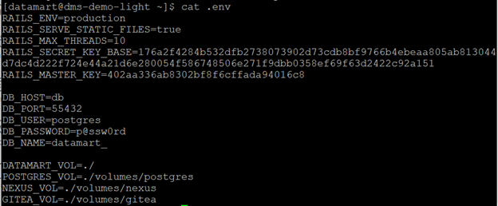
Рисунок 2.1 Пример ответа на команду cat .env
- произведите требуемые для вашей установки настройке переменных окружения (см. разделы: 3.4 Предварительная настройка переменных окружения, 3.5 Настройка переменных окружения для работы на Платформе ГосТех)
- для развёртывания Datamart Platform Studio выполните команду:
sudo ./datamart-studio setup
Будет произведено развертывание и загрузка образов компонентов программы в docker-контейнеры.

Предварительная настройка переменных окружения
Перед тем, как произвести запуск программы Datamart Platform Studio, администратор может дополнительно настроить переменные окружения (см. Руководство администратора, Раздел 11.1 Настройка параметров в файле конфигурации ), влияющие на работу с программой, такие как:
- используемая система авторизации (AUTH)
- количество воркеров (RESQUE_QUEUE_POOL_SIZE)
- данные организации по умолчанию (STUDIO_DEFAULT_ORANIZATION_NAME, STUDIO_DEFAULT_ORANIZATION_TILE, STUDIO_DEFAULT_ORANIZATION_OGRN)
В случае, если Pangolin предоставляется для Datamart Platform Studio, как отдельный Сервис транзакционной СУБД, то в переменных окружения DB надо указать параметры подключения к сервису. При установке, Datamart Platform Studio автоматически создаст необходимую для своей работы схему в БД.
Пример настроек параметров БД Datamart Platform Studio при подключении к Сервису внешней транзакционной СУБД:
DB_HOST=pgse-datamart-01.dvpaio.novalocal
DB_PORT=6544
DB_USER=sauser
DB_PASSWORD=*****
DB_NAME=datamart_

Настройка переменных окружения для работы на Платформе ГосТех
При разворачивании программы, как Сервиса оркестрации Витрин данных НСУД на платформе ГосТех потребуется выполнить следующие настройки переменных окружения:

Настройка подключения к БД
Для работы на платформе ГосТех в качестве БД для хранения служебной информации Datamart Platform Studio использует Pangolin. СУБД Pangolin включена в поставку Datamart Platform Studio, переменные окружения уже настроены на подключение к контейнеру с Pangolin и дополнительная конфигурация не требуется.

Настройка авторизации и аутентификации
Примечание:
При предоставлении Datamart Platform Studio, как сервиса на Платформе ГосТех добавление пользователей для Datamart Platform Studio, назначение ролей и организаций пользователям производится в сервисе Platform V IAM

Тип авторизации AUTH=IAM и параметры подключения к сервису Platform V IAM указываются в файле конфигурации.
Пример:
AUTH=IAM
KEYCLOAK_CLIENT_NAME=studio-k8s-gostech
KEYCLOAK_CLIENT_SITE=https://keycloak.dvpaio.novalocal:8444
KEYCLOAK_CLIENT_REALM=Arenadata
KEYCLOAK_CLIENT_BASE_URL=/auth
Ключи для подключения к Platform V IAM предоставляется администратором Платформы. Для использования их в Datamart Platform Studio при подключении к Platform V IAM предоставленные ключи надо собрать командой в один файл ключа в формате PEM:
for file in $(ls ./*); do (cat ${file}; echo) >> mtls.pem; done;
и сохранить полученный ключ в папку DMS-DIRS в Datamart Platform Studio.
Примечание:
В docker-контейнере Студии ключ будет расположен в папке: /opt/mtls.pem

Настройка параметров мониторинга
Метрики мониторинга собираются в формате Prometheus используемом для чтения Сервисом мониторинга (Platform V Monitor).
Настройка формата метрик производится в параметрах конфигурационного файла .env.
Пример:
LOG_FORMATTER=gostech # настройка формата Prometheus для ГосТех
LOG_FORMATTER_BACKTRACE_LENGTH=7
# настройки экспорта метрик мониторинга в формате PROMETHEUS
PROMETHEUS_EXPORTER_HOST=0.0.0.0 - не требуется менять
PROMETHEUS_EXPORTER_PORT=9394 - - не требуется менять
PROMETHEUS_DATA_UPDATE_INTERVAL=2 - интервал обновления метрик для PROMETHEUS

Настройка параметров журналирования
Настройка отправки данных логов в Сервис журналирования производится в параметрах конфигурационного файла .env указанием параметров, предоставленных администратором Платформы для подключения к Сервису журналирования.
Пример:
LOGSTASH_HOST=logstash-client-01-datamart.dvpaio.novalocal
LOGSTASH_PORT=5045
LOGSTASH_TLS=On

Настройка параметров отправки событий аудита
Данные о событиях аудита собираются и отправляются асинхронно в очередь audit в компоненте resque. Настройка отправки событий из очереди audit в сервис Platform V Audit производится в параметрах конфигурационного файла .env указанием параметров, предоставленных администратором Платформы для подключения к сервису аудита.
Пример:
SEND_AUDIT_EVENTS=true # включение отправки событий аудита в очередь audit в resque
AUDIT_SERVICE_HOST=https://fis-mtls.gt-sol-dev-coreplatform-01.apps.k8s.dvp.tech/audit/proxy
AUDIT_SERVICE_EVENT_ENDPOINT=v2/rn/inv-yen-datamart/event
AUDIT_SERVICE_METAMODEL_ENDPOINT=v2/rn/inv-yen-datamart/metamodel
AUDIT_SERVICE_CERT=${STORAGE_VOL}/mtls.pem

Первичный запуск на сервере или ВМ
Примечание:
При установке программы Datamart Platform Studio в среде Kubernetes (K8s) процедура первичного запуска не требуется

Для первичного запуска Программы оркестрации компонентов витрин данных Datamart Platform Studio необходимо выполнить следующие операции:
- выполните команду (важно: без sudo):
./datamart-studio launch
- в случае успешного запуска, команда должна завершится сообщениями (см. Рисунок 3.1):
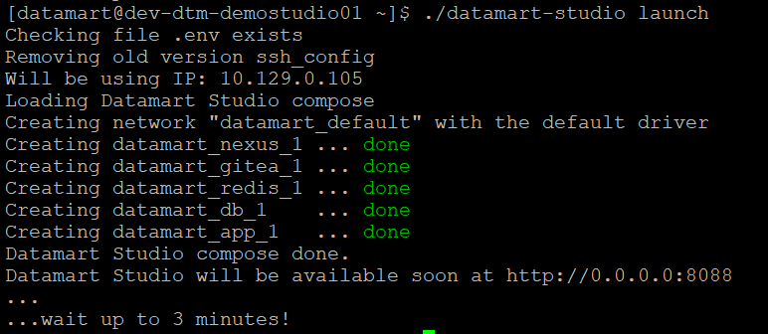
Рисунок 3.1 Сообщение об успешном завершение первичного запуска программы
Примечание:
C момента запуска до возможности доступа к пользовательскому интерфейсу может пройти до 3 минут, в зависимости от мощности сервера, на котором разворачивается Datamart Platform Studio.

Для проверки работоспособности контейнеров необходимо выполнить команду:
docker ps
на экран будет выведен список запущенных контейнеров из поставки.
Поверить работоспособность запущенной системы можно браузером по адресу: http://0.0.0.0:8088 ,где вместо 0.0.0.0 надо подставить IP адрес сервера, на котором производится установка Datamart Platform Studio.
В браузере должно отобразиться окно авторизации Datamart Platform Studio:
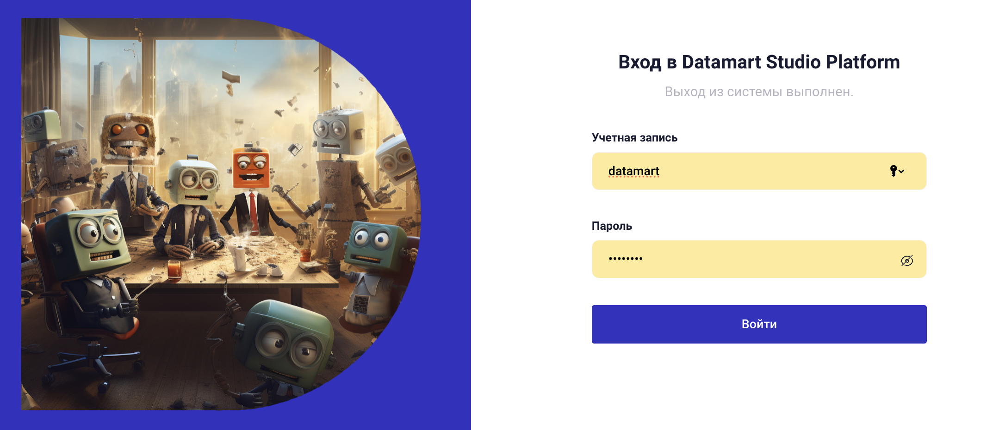
Рисунок 3.2 Окно авторизации Datamart Platform Studio
В случае, если настроена авторизация IAM по протоколу OpenID, для авторизации будет выполнено перенаправление в сервис IAM (Keycloak, Platform V IAM или другой), который выполнит функции авторизации и передаст в Datamart Platform Studio токен пользователя. После успешной авторизации пользователь будет перенаправлен в веб-интерфейс Datamart Platform Studio.

Остановка программы
Во время эксплуатации Datamart Platform Studio может потребоваться остановить работу Программы, например, для плановой перезагрузки сервера. Для остановки Программы необходимо выполнить следующие операции:
- для корректной остановки авторизуйтесь в терминале сервера от имени пользователя datamart и выполнить следующую команду:
./datamart-studio stop
- на экран будет выведено следующее сообщение (см. Рисунок 3.3):
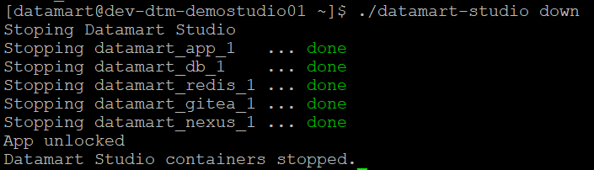
Рисунок 3.3 Сообщение об успешной остановке
- работа Программы остановлена.

Запуск программы после установки
В случае плановой перезагрузки сервера, а также в случае аварийного отключения сервера, потребуется вновь вручную запустить ранее работавшую Datamart Platform Studio. Для запуска Программы после остановки необходимо выполнить следующие операции:
- авторизуйтесь в терминале сервера от имени пользователя datamart
- выполните команду:
./datamart-studio start
- на экран будет выведено сообщение о старте Программы (см. Рисунок 3.4):
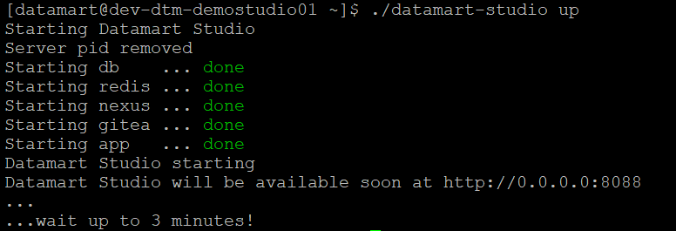
Рисунок 3.4 Сообщение об успешном старте после временной остановки
- после успешного запуска интерфейс Программы будет доступен по адресу http://0.0.0.0:8088 , где вместо 0.0.0.0 укажите IP-адрес сервера, на котором развёрнута Datamart Platform Studio.

Сброс параметров
Если по какой-то причине, например, после проведения тестового испытания, требуется сбросить все параметры Datamart Platform Studio и вновь произвести первичный запуск, то для этого нет необходимости полностью переустанавливать Программу. Достаточно выполнить следующие операции:
- выполните команду destroy от имени пользователя datamart:
./datamart-studio destroy
- на экран будет выведено сообщение (см. Рисунок 3.5):
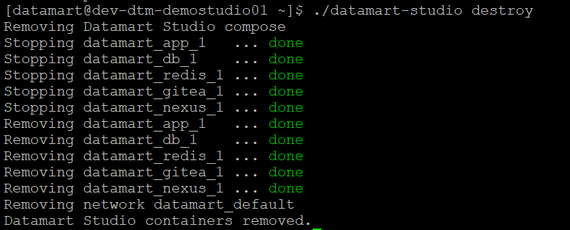
Рисунок 3.5 Сброс всех параметров
- контейнеры Docker будут остановлены и данные сброшены.
- для последующего запуска Программы выполните команду:
./datamart-studio launch
Важно:
После выполнения пары команд destroy – launch Datamart Platform Studio будет переведена в состояние первичного запуска. Вам вновь потребуется произвести первичный запуск пользовательского интерфейса Программы.

Удаление программы с сервера
Если Вам необходимо полностью удалить Datamart Platform Studio с сервера, выполните следующие операции:
- выполните команду destroy от имени пользователя datamart:
./datamart-studio destroy
- очистите содержимое docker командой rm:
sudo docker image rm $(docker images -aq)
- удалите все файлы, включая скрытые, из каталога пользователя datamart, в котором была установлена программа:
sudo rm -rf /home/datamart/{*,.*}
Важно:
При удалении программы Datamart Platform Studio приложения установленных услуг не удаляются автоматически. Если вам надо удалить не только программу Datamart Platform Studio, но и все витрины и приложения, которыми управляет Программа, то перед удалением программы с сервера удалите и все приложения установленных услуг.

ООО «Датамарт»
ОГРН 1217700496782, ИНН / КПП 9717106945 / 771701001
Адрес: Россия, 129085, г. Москва, ул. Годовикова, д. 9 стр. 17
Телефон: +7 (495) 788-99-99

